Braas Topas 11V Reformziegel Solar-/Kabeldurchgang

BMI Deutschland BRAAS

Eigenschaften

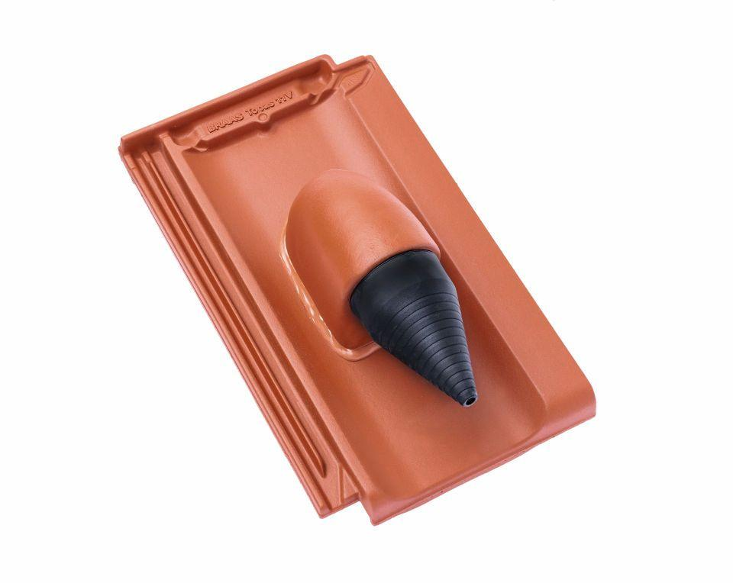

Farbton

anthrazit, braun, grau, rot, schwarz

Oberfläche

engobiert, glasiert

Werkstoff

Ton

Breite (mm)

265,00

Höhe (mm)

150,00

Länge (mm)

445,00